Braas Rubin 9V Naturrot Flächenziegel 1/1 gelocht (Obergr.hain)
BMI Deutschland BRAAS

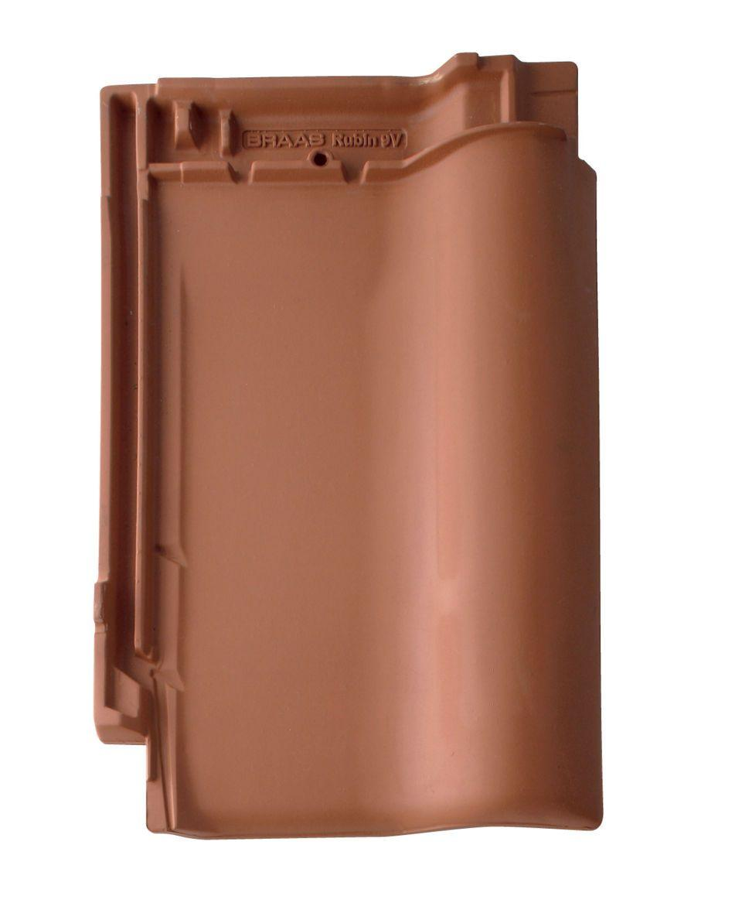Eigenschaften
GTIN:
4015506252231
HAN:
08690100
Art Dachziegel
Flachdachziegel
Farbton
rot
Format
Ganzer Ziegel
Oberfläche
engobiert
Werkstoff
Ton
Breite (mm)
313,00
Länge (mm)
472,00
Deckbreite (mm)
265,00
Decklänge (mm)
370,00 - 400,00
Farbtonbezeichnung Hersteller
Naturrot

